Information Security
Homework 9
12131649 권세훈

1) Do the steps in Section 2.
Sol)
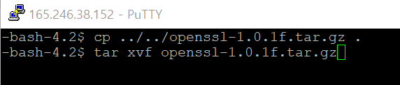
Figure 1 Copy & un tar
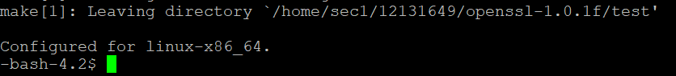
Figure 2 config
config시 강의노트에 있는 sec대신 pwd로 자신의 위치를 확인하여 sec1 or sec2로 정확하게 해주어야 한다.
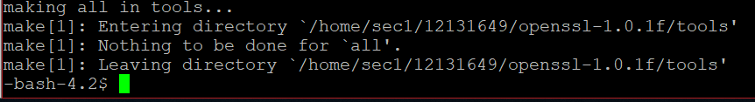
Figure 3 Make
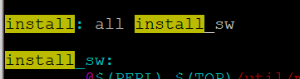
Figure 4 Install
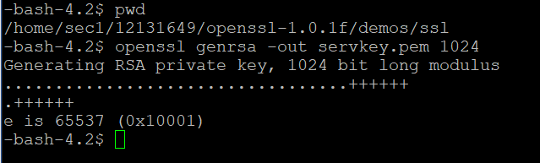
Figure 5 Generate RSA key
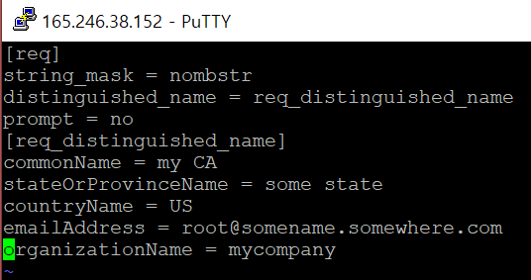
Figure 6 Make servconf.txt
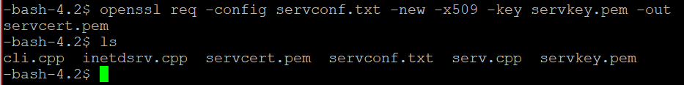
Figure 7 Geneate servcert
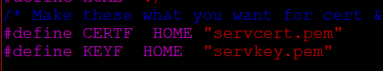
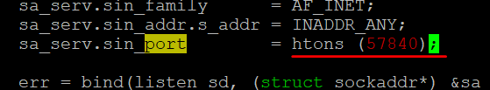
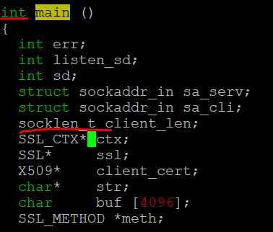
Figure 8 serv.cpp 변경
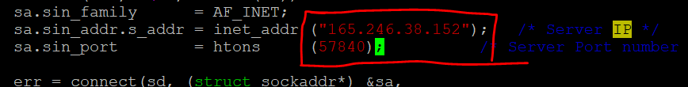
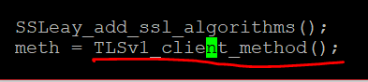
Figure 9 cli.cpp 변경
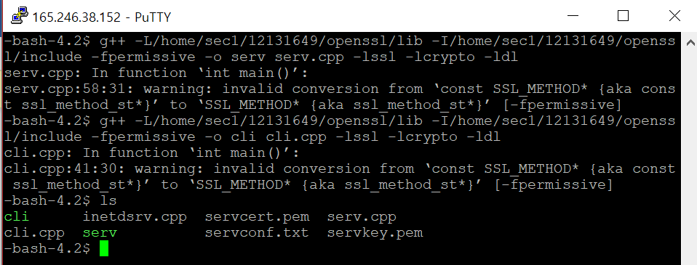
Figure 10 Complie serv & cli
-L : 추가적인 라이브러리 디렉토리 = 디렉토리 안에서 라이브러리를 찾음
-I : 추가적인 헤더 파일 디렉토리 = 디렉토리 안에서 헤더파일을 찾음
-fpermissive : 너무 모든 것을 에러 체크하지 말아라 = 유하게 넘어가라
-lssl : libssl.a(정적 라이브러리) or libssl.so(동적 라이브러리)와 링크
-lcrypto : libcrypto.a or libcrypto.so 와 링크
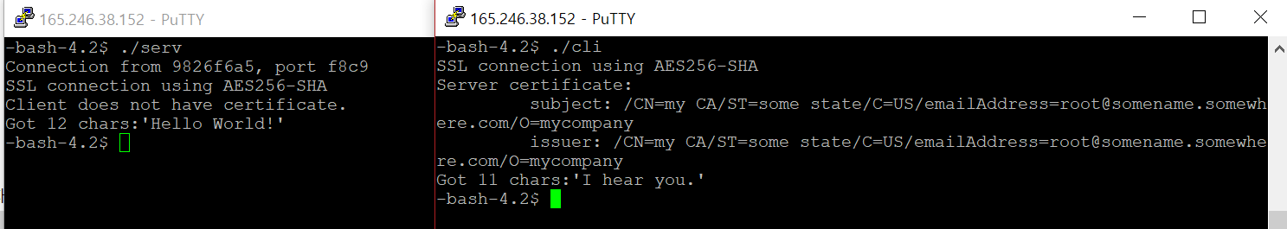
Figure 11 serv와 cli 연결

2) Modify cli.cpp such that it displays "Start SSL protocol in client" before it calls SSL_connect(ssl). Also modify serv.cpp such that it displays "Start SSL protocol in server" before it calls SSL_acept(ssl). Recompile cli, serv, and rerun them to see the effect.
Sol)
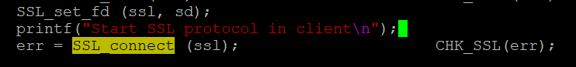
Figure 12 cli.cpp
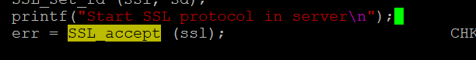
Figure 13 serv.cpp
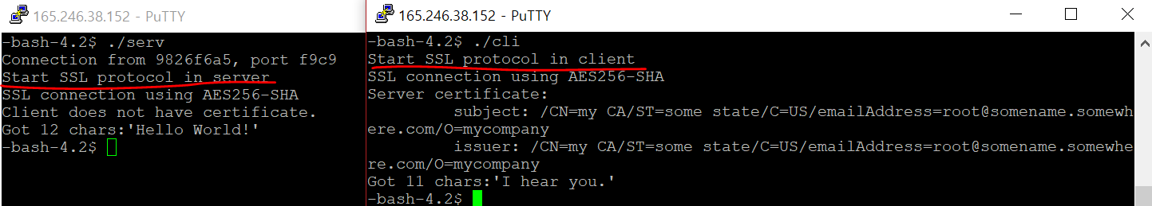
Figure 14 변경 후 실행 결과

3) cli.cpp calls SSL_connect() which in turn calls ssl3_connect() (defined in openssl-1.0.1f/ssl/s3_clnt.c). Add
printf("ssl3_connect begins\n");
in the beginning of ssl3_connect(). Go to the SSL top directory (openssl-1.0.1f) and recompile ssl library with "make". Re-install ssl library with "make install". Now go to demos/ssl and recompile cli.cpp and serv.cpp and rerun them to see if the client prints "ssl3_connect begins".
Sol)
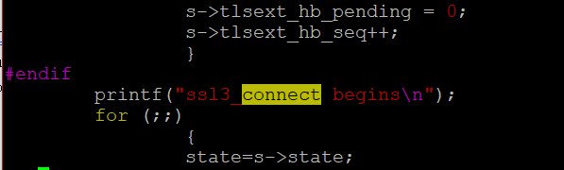
Figure 15 ssl3_connect printf문 추가
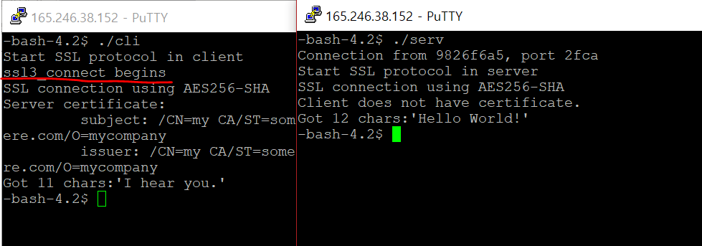
Figure 16 실행결과
주의할 점은 err =SSL_CONNECT 을 SSL3로 바꾸는 것이 아니고 ssl3_connect만 부르면 해결 된다. (SSL_CONNECT함수에서 ssl3_connect를 부르기 때문에)

4) serv.cpp calls SSL_accept() which in turn calls ssl3_accept() (defined in openssl-1.0.1f/ssl/s3_srvr.c). Add
printf("ssl3_accept begins\n");
in the beginning of ssl3_accept(). Recompile and re-install ssl library. Recompile cli.cpp and serv.cpp and see if the server displays the above message
Sol)
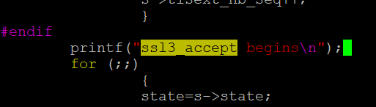
Figure 17 s3_srvr.c printf문 추가
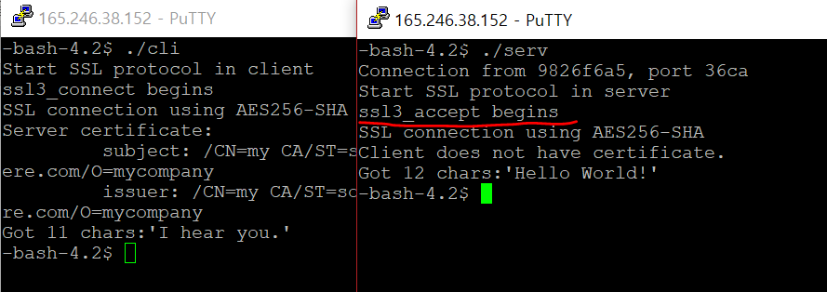
Figure 18 실행 결과
문제3번과 마찬가지로 해당 지역에 printf문만 추가해주면 된다.

5) Modify ssl3_connect(), ssl3_accept() such that they print some message at each ssl protocol stage. Recompile ssl libraries, cli, serv, and rerun. Match the state changes in the client and the server with the state changes explained in Section 1.
Sol)
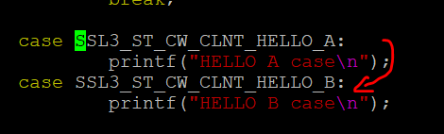
Figure 19 ssl3_connect case문 구조
CASE A에서 break없으면 밑으로 계속 진행함. 따라서 사실 HELLO B 상태는 없다고 봐도 무방하다.
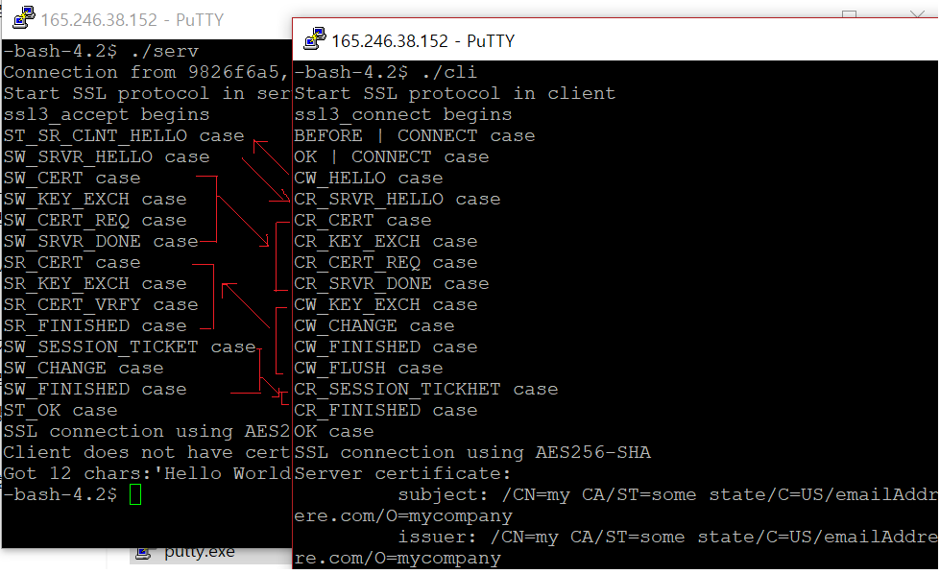
Figure 20 실행결과
s3_srvr.c도 마찬가지로 변경해준 뒤 실행한 결과이다. ssl protocol의 과정을 눈으로 확인해 볼 수 있었다. 순서는 화살표로 표시하여 알기 쉽게 구분지었다. case문이 매우 많았지만 거치는 case는 얼마 되지 않는 것을 확인할 수 있었다. (그림19 처럼 해당 case문을 들어가지 않음)
<과정>
cli hello -> serv hello -> serv key exchange + serv certificate + serv done
-> cli exchange + cli finish -> serv session ticket + serv finish -> serv & cli OK

